Практическая работа по предмету  
“Сети и телекоммуникации”

№4

Выполнил:

Студент группы 606-12  
Демьянцев В.В.

# ЗАДАНИЕ 4.6.5

## Подключение к облаку

### Подключите Cloud (Облако) к Router0.

1. В левом нижнем углу щелкните значок в виде оранжевой молнии, чтобы открыть список доступных **подключений**.
2. Выберите правильный кабель для подключения порта **F0/0 Router0** к порту **Eth6 Cloud**. **Cloud** — это тип коммутатора, поэтому используйте подключение **Copper Straight-Through** (Медное прямое). После подключения правильного кабеля индикатор канала на кабеле загорится зеленым цветом.

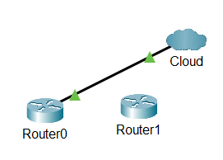

### Подключите Cloud (Облако) к Cable Modem (Кабельный модем).

Выберите правильный кабель для подключения порта **Coax7 Cloud** к порту **Port0 Modem**.

После подключения правильного кабеля индикатор канала на кабеле загорится зеленым цветом.

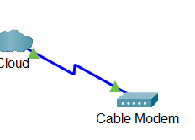

## Подключение маршрутизатора Router0

### Подключите Router0 к Router1.

Выберите правильный кабель для подключения порта **Ser0/0/0 Router0** к порту **Ser0/0 Router1**. Используйте один из доступных последовательных (**Serial**) кабелей.

После подключения правильного кабеля индикатор канала на кабеле загорится зеленым цветом.

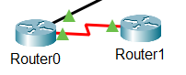

### Подключите Router0 к netacad.pka.

Выберите правильный кабель для подключения порта **F0/1 Router0** к порту **F0 netacad.pka**. Маршрутизаторы и компьютеры обычно используют одинаковые провода для отправки (1 и 2) и получения (3 и 6) данных. Кабель, который нужно выбрать, состоит из скрученных проводов. Хотя многие современные сетевые платы могут автоматически определить, какие пары используются для приема и передачи, на маршрутизаторе **Router0** и сервере **netacad.pka** нет сетевых плат с этой функцией автоопределения.

После подключения правильного кабеля индикатор канала на кабеле загорится зеленым цветом.

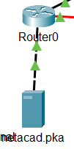

### Подключите Router0 к Configuration Terminal (Терминал настройки).

Выберите правильный кабель для подключения **консоли Router0** к **терминалу RS232** . Этот кабель не обеспечивает сетевой доступ к **Configuration Terminal**, но позволяет настроить **Router0** через терминал.

После подключения правильного кабеля индикаторы канала на кабеле станут черными.

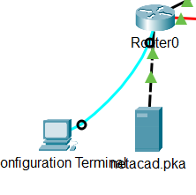

## Подключение оставшихся устройств

### Подключите Router1 к Switch (Коммутатор).

Выберите правильный кабель для подключения порта **F1/0 Router1** к порту **F0/1 Switch**.

После подключения правильного кабеля индикатор канала на кабеле загорится зеленым цветом. Подождите несколько секунд, чтобы индикатор из оранжевого стал зеленым.

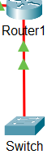

### Подключите Cable Modem (Кабельный модем) к Wireless Router (Беспроводной маршрутизатор).

Выберите правильный **кабель для подключения порта Port1 Modem** к порту **Internet Wireless Router**.

После подключения правильного кабеля индикатор канала на кабеле загорится зеленым цветом.

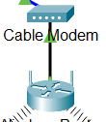

### Подключите Wireless Router (Беспроводной маршрутизатор) к Family PC (Общий ПК).

Выберите правильный кабель для подключения порта **Eth1 Wireless Router** к **Family PC**.

После подключения правильного кабеля индикатор канала на кабеле загорится зеленым цветом.

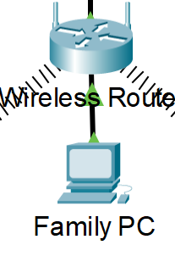

## Проверка подключений

### Проверьте подключение Family PC к netacad.pka.

1. Откройте командную строку на **Family PC** и выполните команду ping для сервера **netacad.pka**.

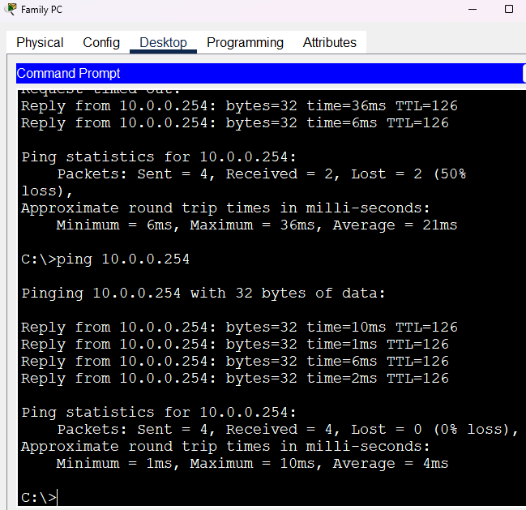

1. Откройте **веб-браузер** и введите адрес [**http://netacad.pka**](http://netacad.pka).

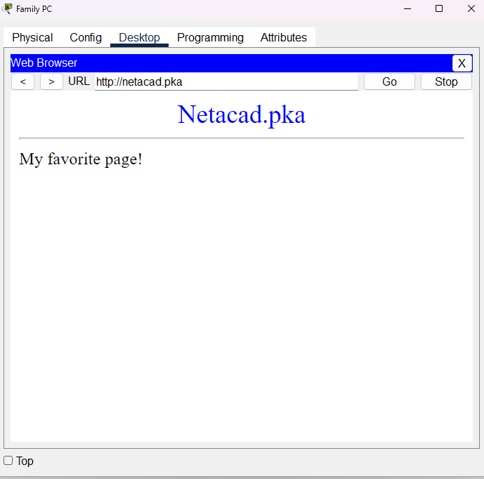

### Отправьте запрос ping с Home PC (Домашний ПК) на Switch (Коммутатор).

Откройте командную строку на **Home PC** и выполните команду ping для IP-адреса **Switch**, чтобы проверить соединение.

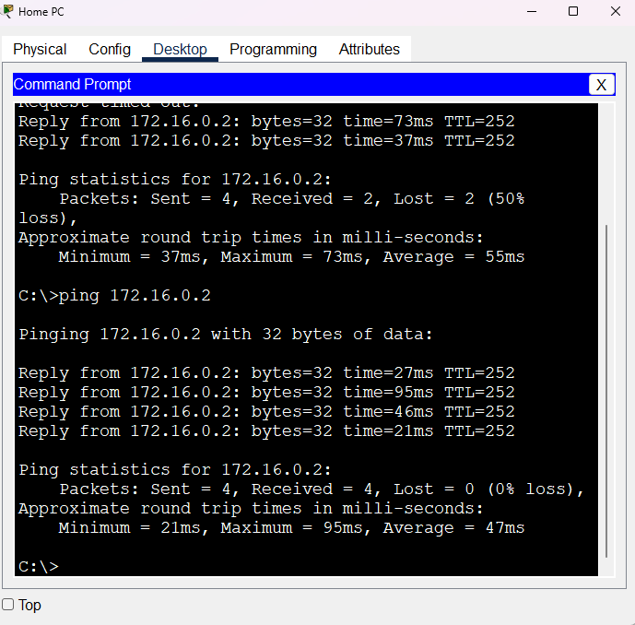

### Откройте Router0 с Configuration Terminal (Терминал настройки).

1. Откройте **Terminal** на **Configuration Terminal** и примите параметры по умолчанию.
2. Нажмите клавишу **ввода**, чтобы открыть командную строку **Router0**.
3. Введите команду **show ip interface brief**, чтобы просмотреть состояние интерфейсов.

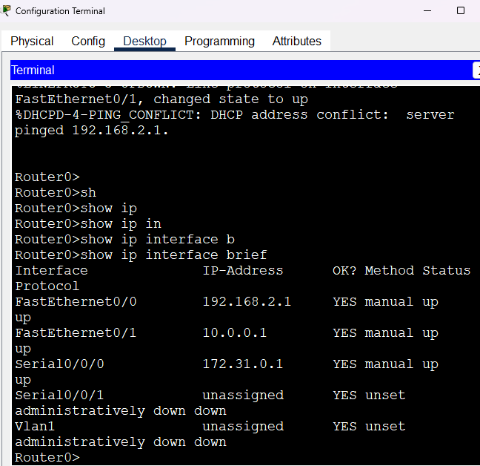

## Изучение физической топологии

### Изучите облако.

1. Откройте вкладку **Physical Workspace** (Физическая рабочая область) или используйте сочетания клавиш **Shift**+**P** и **Shift**+**L** для переключения между логической и физической рабочими областями.

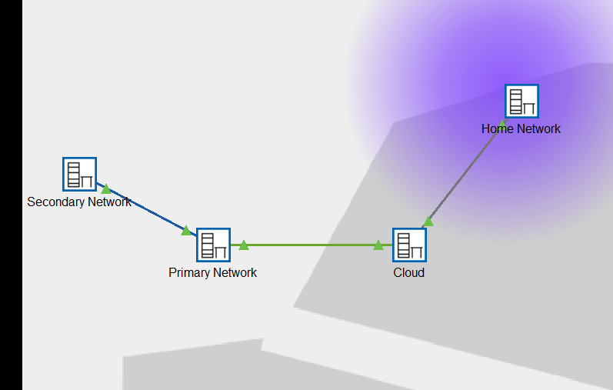

1. Щелкните значок **Home City** (Родной город).
2. Щелкните значок **Cloud** (Облако). 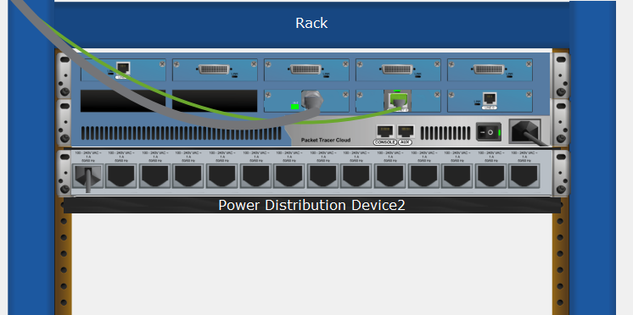

#### **Вопрос:**

Сколько проводов подключено к коммутатору в синей стойке?

2

***Введите ваш ответ здесь.***

1. Нажмите кнопку **Back** (Назад) для возврата к **Home City**.

### Изучите первичную сеть.

1. Щелкните значок **Primary Network** (Первичная сеть). Удерживайте указатель мыши на разных кабелях.

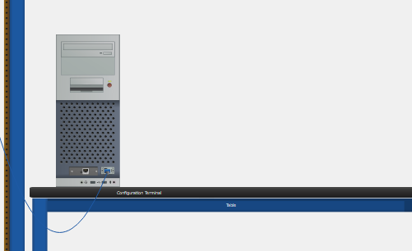

#### **Вопрос:**

Что находится в таблице справа от синей стойки?

Терминал конфигурации

***Введите ваш ответ здесь.***

1. Нажмите кнопку **Back** (Назад) для возврата к **Home City**.

### Изучите вторичную сеть.

1. Щелкните значок **Secondary Network** (Вторичная сеть). Удерживайте указатель мыши на разных кабелях.

#### **Вопрос:**

Почему к каждому устройству подключено по два оранжевых кабеля?

Устройства, подключенные по два оранжевых кабеля, вероятно, используют технологию Link Aggregation (связывание каналов) или EtherChannel. Это позволяет объединять несколько физических каналов в один логический для увеличения пропускной способности и обеспечения отказоустойчивости.

***Введите ваш ответ здесь***

1. Нажмите кнопку **Back** (Назад) для возврата к **Home City**.

### Изучите домашнюю сеть.

1. Щелкните значок **Home Network** (Домашняя сеть).

#### **Вопрос:**

Почему нет стойки для оборудования?

В домашней сети отсутствует стойка для оборудования, вероятно, потому, что:

* Домашние сети обычно менее сложны, и им не требуется множество устройств, как в корпоративных сетях.
* Домашние маршрутизаторы часто интегрируют функции беспроводных маршрутизаторов и могут обеспечивать все необходимые функции для обычных пользователей.
* Встроенных портов на маршрутизаторе может быть достаточно для подключения устройств, и поэтому дополнительные стойки не требуются.

***Введите ваш ответ здесь.***

1. Откройте вкладку **Logical Workspace** (Логическая рабочая область), чтобы вернуться к логической топологии.

*Конец документа*

# ЗАДАНИЕ 4.7.1

## Часть 1. Изучите информацию о локальной IP-адресации

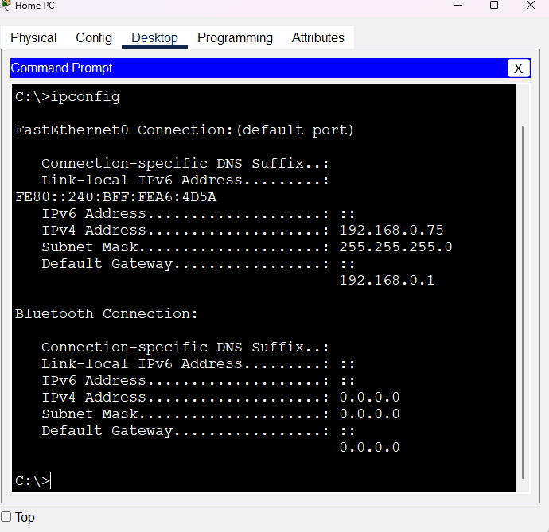

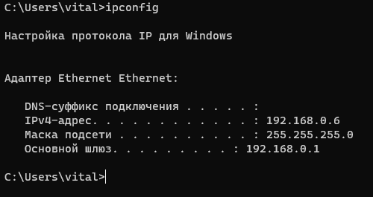

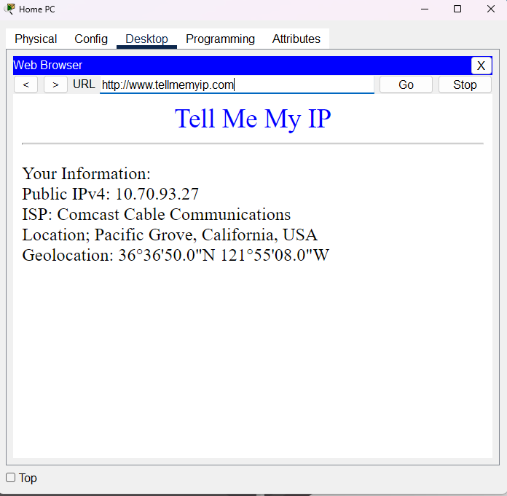

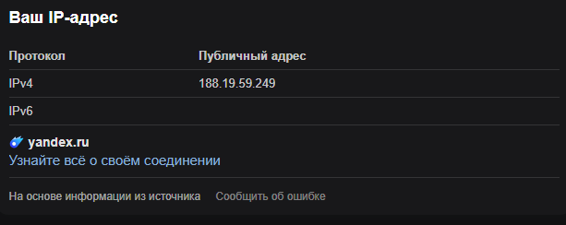

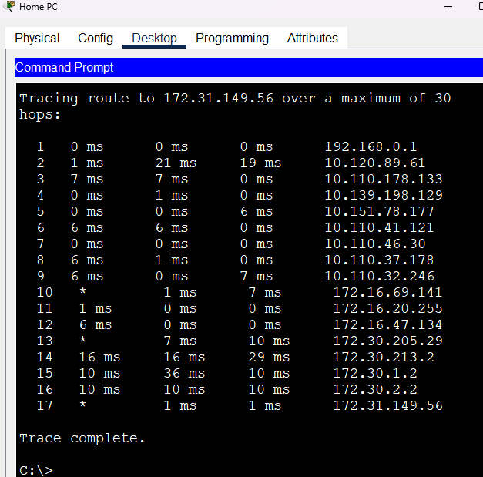

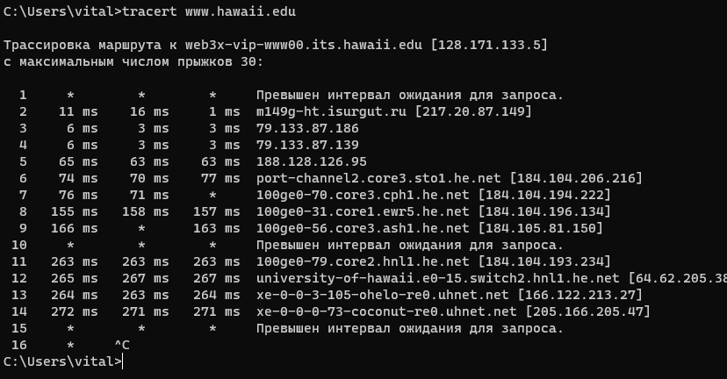

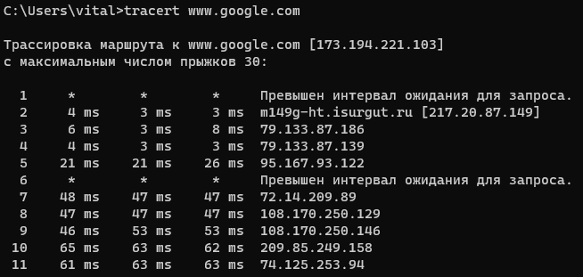

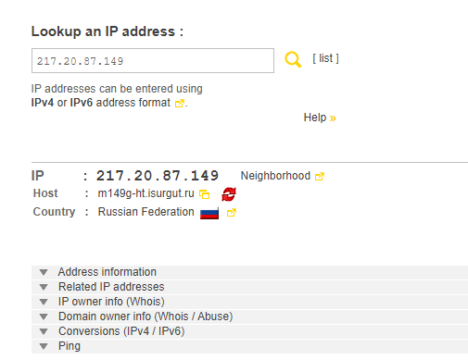

# ЗАДАНИЕ 4.7.2